Modul MATA KULIAH PILIHAN (mkp) Magang 1&2

KKF 401 dan KKF 402 Semester Gasal TA 2025/2026

FAKULTAS FARMASI UNIVERSITAS AIRLANGGA

2025



UNTUK :

* DOSEN PEMBIMBING
* PEMBIMBING LAPANGAN
* MAHASISWA

KATA PENGANTAR

Puji syukur atas rahmat Tuhan Yang Maha Esa yang telah memperkenankan modul ini disusun untuk membantu para mahasiswa dalam mengikuti Mata Kuliah Pilihan Magang 1 dan 2 yang dilaksanakan pada proses pendidikan di Program Studi S1 Pendidikan Apoteker Fakultas Farmasi Universitas Airlangga.

Mata Kuliah Pilihan Magang berbasis pada aktivitas magang yang dilakukan oleh mahasiswa. Mata kuliah ini merupakan salah satu bentuk dari belajar bersama komunitas dan merupakan wujud nyata dukungan terhadap program merdeka belajar. Modul ini memberikan gambaran tentang capaian, proses, dan evaluasi pembelajaran. Selain itu, modul ini juga memberikan penjelasan terkait ketentuan dan tata tertib kegiatan kegiatan magang. Setelah membaca modul ini diharapkan mahasiswa dapat mempersiapkan diri lebih baik dalam melakukan kegiatan magang.

Surabaya, Juli 2025

PJMK,

Anila I Sukorini, S.Si., M.Farm., apt.

DAFTAR ISI

KATA PENGANTAR 1

DAFTAR ISI 2

PENDAHULUAN 3

1. DESKRIPSI MATA KULIAH 3
2. TUJUAN 3
3. CAPAIAN PEMBELAJARAN 3

WAKTU PELAKSANAAN 4

KEGIATAN BELAJAR 5

EVALUASI 6

KETENTUAN PESERTA 8

DOSEN PEMBIMBING DAN PEMBIMBING LAPANGAN 9

TEMPAT MAGANG 10

PROSEDUR MAGANG 11

TATA TERTIB DAN SANKSI 12

LAMPIRAN 13

Lampiran 1. Format Laporan Kegiatan Magang

Lampiran 2. Format *Log Book*

Lampiran 3. Contoh Surat Penerimaan Magang oleh Instansi Tempat Magang *(Letter of*

*Acceptance)*

Lampiran 4. Contoh Surat Keterangan Penyelesaian Magang

PENDAHULUAN

# DESKRIPSI MATA KULIAH

Mata kuliah ini membuka kesempatan bagi mahasiswa untuk melaksanakan kegiatan magang yang disediakan oleh institusi dunia kerja yang berhubungan dengan aktivitas kefarmasian di bawah bimbingan praktisi/ pembimbing lapangan dan dosen pembimbing dengan beban minimal setara dengan 2 sks (90 jam) untuk Mata Kuliah Pilihan Magang 1 (KKF 401) dan atau minimal setara dengan 4 sks (180 jam) untuik Mata Kuliah Pilihan Magang 2 (KKF 402).

# TUJUAN

Dengan melaksanakan magang diharapkan mahasiswa mendapatkan gambaran tentang kondisi nyata yang ada di lapangan sehubungan dengan aktivitas di bidang kefarmasian.

# CAPAIAN PEMBELAJARAN

Pada akhir pembelajaran Magang 1 atau 2, mahasiwa diharapkan:

1. Mampu menjelaskan aktivitas kefarmasian, tugas dan kewenangan apoteker di tempat magang yang dituliskan dalam laporan.
2. Mampu mengidentifikasi dan menganalisis permasalahan di tempat magang , dikaitkan dengan regulasi (standar pelayanan, CPOB, CPOTB, atau CDOB) dan teori penunjang yang diperoleh di bangku kuliah, selanjutnya dituangkan dalam bentuk laporan.
3. Mampu memahami istilah kefarmasian dan kesehatan yang dituliskan dalam laporan.
4. Mampu bersikap disiplin, bertanggungjawab, bekerjasama, kreatif, dan berkomunikasi efektif, serta berinteraksi yang yang baik dengan staf dan klien di tempat magang sesuai etika sosial dan akademis.

WAKTU PELAKSANAAN

Durasi waktu kegiatan magang harus memenuhi ketentuan berikut:

* Magang 1 (2 sks) = minimal 90 jam
* Magang 2 (4 sks) = minimal 180 jam

Kegiatan magang dilakukan setelah mahasiwa melakukan KRS matakuliah Magang 1 atau Magang 2 hingga pekan sebelum UAS (TM 14 pada jadwal kulah reguler).

Apabila mahasiswa melakukan magang sebelum KRS (misal saat jeda antar semester) maka :

1. WAJIB mendiskusikan dan mendapatkan persetujuan Dosen Wali sebelum mengajukan Permohonan Ijin Kegiatan Magang ke Prodi S1 Farmasi Unair. **Paling lambat 6 minggu sebelum tanggal perencanaan magang.**
2. WAJIB mendaftarkan diri ke PJMK MKP Magang 1/ Magang 2. **Pendaftaran paling lambat 3 minggu sebelum tanggal mulai magang yang disepakati dengan tempat magang.**
3. WAJIB bergabung dalam WA Grup Peserta Matkul Pilihan Magang 1 / Magang 2 **sebelum tanggal mulai magang. Semua informasi terkait Dosen Pembimbing, aktivitas magang, pelaporan, dan penilaian/ evaluasi akan diumumkan melalui WA Group Peserta Matkul Pilihan Magang 1/ Magang 2.**

KEGIATAN BELAJAR

Untuk mencapai capaian pembelajaran maka aktivitas belajar yang akan dilakukan oleh mahasiswa peserta mata kuliah Magang 1 dan 2 meliputi:

1. Observasi lapangan *(Field observation)*

Mahasiswa mengamati fasilitas, sarana prasarana, sumber daya manusia, dan beberapa aktivitas kefarmasian di tempat magang. Dari observasi ini diharapkan mahasiswa memiliki gambaran tentang bagaimana prosedur aktivitas-aktivitas kefarmasian dilakukan sebagai upaya untuk memberikan jaminan kualitas produk atau jasa/ pelayanan.

1. Praktik terpimpin *(Guided response)*

Mahasiswa melakukan aktivitas kefarmasian baik secara parsial atau keseluruhan sesuai arahan dan pengawasan Pembimbing Lapangan, sehingga mahasiswa memiliki pengalaman melakukan aktivitas kefarmasian sesuai kondisi lapangan di dunia kerja.

1. Diskusi

Mahasiswa berdiskusi dengan Pembimbing Lapangan dan Dosen Pembimbing. Diskusi dilakukan dengan tujuan untuk mengarahkan, melengkapi data, dan meluruskan pemahaman peserta magang. Diskusi dengan Dosen Pembimbing dilakukan **minimal 3 kali (saat persiapan, pelaksanaan, dan penyelesaian magang)**, atau sesuai kesepakatan dengan Dosen Pembimbing.

1. Seminar hasil

Mahasiswa mempresentasikan untuk melaporkan kegiatan magang yang dilakukan. Presentasi seminar hasil dilakukan dalam kelas di depan seluruh mahasiswa peserta mata kuliah Magang 1/ Magang 2, dan dihadiri para Dosen Pembimbing. Melalui aktivitas presentasi, mahasiswa berlatih untuk mempertanggungjawabkan kegiatan magang yang telah dilakukan dan berkomunikasi publik dalam forum akademik. Waktu dan teknis pelaksanaan seminar hasil akan ditentukan oleh PJMK.

EVALUASI

Nilai akhir matakuliah pilihan Magang 1 dan 2 merupakan komposisi dari Nilai Pembimbingan Dosen Pembimbing (40%), Nilai Pembimbing Lapangan (50%), dan Nilai Seminar hasil (10%).

**Penilaian oleh Dosen Pembimbing dan Pembimbing Lapangan meliputi**:

1. Nilai *Hard skills* (total = 70%)
   1. Mampu mengidentifikasi aktivitas kefarmasian dan tugas serta wewenang apoteker di institusi tempat magang (20%)
   2. Mampu mengidentifikasi dan menganalisis permasalahan yang teridentifikasi berdasarkan regulasi dan teori penunjang (20%)
   3. Mampu memahami istilah kefarmasian dan kesehatan yang dituliskan di laporan (10%)
   4. Mampu menyusun laporan magang sesuai dengan format (10%)
   5. Mampu membuat media presentasi kegiatan magang (10%)
2. Nilai *Soft skills* (total = 30%)
   1. Disiplin (5%)
   2. Tanggungjawab (5%)
   3. Kerjasama (5%)
   4. Kreatif (5%)
   5. Kemandirian (5%)
   6. Komunikasi efektif. (5%)

**Penilaian oleh Pembimbing Lapangan meliputi**:

1. Penguasaan materi magang(30%)
2. Kemampuan menyampaikan pendapat, kritis, dan konstruktif (20%)
3. Kedisiplinan dalam kegiatan magang (20%)
4. Tanggungjawab penyelesaian tugas (10%)
5. Kemandirian dan kreativitas dalam penyelesaian tugas (10%)
6. Kemampuan bekerjasama, etika, dan kesopanan (10%)

Form Nilai yang telah diisi oleh Dosen Pembimbing dan Pembimbing Lapangan diserahkan langsung oleh ke PJMK

Nilai akhir peserta matakuliah Magang 1 dan 2 mengacu pada patokan:

A : ≥86

AB : 78 – <86

B : 70 – <78

BC : 62 – <70

C : 54 – <62

D : 40 – <54

E : <40

Sebagai dokumen penilaian, peserta magang wajib membuat dan mengumpulkan **secara INDIVIDU**:

1. *Log Book* Harian (sesuai format di modul ini atau mengikuti ketentuan tempat magang)
2. Laporan Magang (sesuai format di modul ini)
3. *Slide* Seminar Hasil

KETENTUAN PESERTA

1. Mahasiswa **minimal semester 5**
2. Peserta WAJIB mendapat persetujuan Dosen Wali sebelum mengajukan magang melalui Form Permohonan Magang.
3. Peserta WAJIB mengurus penerbitan Surat Ijin Magang **paling lambat 6 minggu sebelum tanggal perencanaan magang.**
4. Peserta WAJIB mendaftar di PJMK Mata kuliah pilihan Magang 1 dan 2 **paling lambat 3 minggu sebelum tanggal mulai magang.**

* 2 minggu untuk adminitrasi penerbitan Surat Tugas Dosen pembimbing Magang
* 1 minggu untuk diskusi persiapan magang dengan Dosen Pembimbing.

1. Peserta harus bergabung dalam WA Grup Peserta Kuliah Pilihan Magang 1 dan 2
2. Peserta WAJIB memprogram KRS Mata Kuliah Pilihan Magang 1 atau Magang 2.
3. **Bagi Peserta yang tidak mengikuti ketentuan tersebut, maka statusnya dihapus dari peserta Mata Kuliah Magang 1 / Magang 2**

DOSEN PEMBIMBING

Dosen Pembimbing adalah dosen yang ditugaskan oleh Wakil Dekan 1 sebagai Dosen Pembimbing Magang.

Dosen Pembimbing bertugas memberikan arahan/ bimbingan, melakukan diskusi, menghadiri presentasi akhir, dan memberikan penilaian **(sesuai Form Penilaian Dosen Pembimbing).**

PEMBIMBING LAPANGAN

Pembimbing Lapangan adalah praktisi yang ditunjuk oleh institusi tempat magang untuk membimbing peserta selama melakukan aktivitas magang di tempat magang.

Selain membimbing peserta magang, Pembimbing Lapangan juga memberikan penilaian **sesuai Form Penilaian Pembimbing Lapangan.**

TEMPAT MAGANG

Kegiatan magang yang dilakukan merupakan Magang Mandiri. Mahasiswa mencari dan menghubungi sendiri tempat magang yang dikehendaki. Magang berbasis pada kebutuhan tempat magang atas bantuan yang dapat diberikan oleh peserta magang baik berupa pemikiran ataupun bantuan fisik/ tenaga. Sebagai timbal balik, mahasiswa peserta magang mendapatkan pengalaman belajar dalam bentuk mengamati dan menerapkan ilmu kefarmasian yang telah diperoleh ke dalam aktivitas-aktivitas kefarmasian di bawah bimbingan praktisi tempat magang.

Tempat magang merupakan instansi dunia kerja dimana terdapat aktivitas kefarmasian sesuai keilmuan yang telah diperoleh peserta magang. Tempat magang dapat berupa antara lain:

* Instansi pelayanan kefarmasian (rumah sakit, apotek, puskesmas)
* Instansi industri (industri obat, obat tradisional, kosmetik)
* Instansi distribusi (PBF)
* Instansi birokrasi (Dinas Kesehatan, Balai Besar POM, Badan POM)
* Laboratorium pengujian dan lembaga riset (Unit Layanan Pengujian, *Intitute of Tropical Desease,* Halal Center, dsb)

Berikut beberapa ketentuan terkait dengan tempat magang:

1. Tempat magang bersedia menerima peserta magang
2. Lama magang dan waktu pelaksanaan ditentukan oleh tempat magang (90 – 270 jam)
3. Terdapat Apoteker yang bekerja di tempat magang.
4. Staf atau pemilik tempat magang tidak memiliki hubungan kekerabatan dengan peserta magang.
5. Kegiatan ini merupakan Magang Mandiri dimana tidak ada alokasi anggaran/ bantuan pembiayaan dari fakultas.
6. Tempat magang bersedia memberikan penilaian atas kegiatan magang yang dilakukan oleh peserta magang.

PROSEDUR

KULIAH MAGANG

Mahasiswa mencari informasi tentang Kuliah Magang (website fakultas, PJMK) 🡺 mencari tempat magang mandiri dan mengurus perijinan di tempat magang

Mahasiswa berdiskusi dengan Dosen Wali terkait rencana KRS Kuliah Magang 1/ Magang 2, pemilihan tempat magang, dan waktu magang.

Mahasiswa **WAJIB** mengurus Surat Ijin Magang (yang diterbitkan Fakutas) **6 minggu sebelum mulai magang sesuai persetujuan Dosen Wali dan PJMK (**manandatangani Form Permohonan)

Mahasiswa mendaftar di PJMK sebagai PESERTA kuliah pilihan Magang 1/ Magang 2 🡺 mengisi Form Pendaftaran Peserta KULIAH yang diberikan PJMK 🡺 bergabung dalam WA grup Peserta Kuliah Pilihan Magang 1 atau 2

**Paling lambat 3 minggu sebelum tanggal mulai magang**

**Penetapan Dosen Pembimbing Kuliah Magang (5 - 10 hari kerja).**

Mahasiswa **WAJIB** KRS mata kuliah pilihan Magang 1 atau Magang 2 pada semester berajalan.

**Nilai tidak akan diberikan bagi mahasiswa yang tidak memprogram KRS Kuliah Pilihan Magang**

**Peserta melakukan kegiatan magang**

* Menaati aturan yang ditetapkan tempat magang dan tata tertib magang
* Berdiskusi dengan Dosen Pembimbing **minimal 3 kali** (persiapan, pelaksanaan, selesai magang)
* Menyiapkan laporan dan dokumen bukti pelaksanaan magang **secara INDIVIDU**

Peserta mengumpulkan Laporan magang ke PJMK dalam bentuk cetak dan file **paling lambat 4 minggu setelah tanggal selesai magang.**

Presentasi Akhir Magang

Dilaksanakan saat pekan UTS atau UAS dan dihadiri Dosen Pembimbing

Pengumpulan Nilai dari Dosen Pembimbing dan Pembimbing Lapangan

TATA TERTIB

Berikut adalah TATA TERTIB PESERTA MAGANG:

1. Wajib mengikuti Prosedur Pengajuan Magang yang telah ditentukan.
2. Wajib mengikuti ketentuan yang ditetapkan institusi tempat magang
3. Wajib memprogram KRS Kuliah Pilihan magang 1/ Magang 2 pada semester berjalan.
4. Wajib melakukan diskusi dengan Dosen Pembimbing minimal 3 kali.
5. Wajib hadir tepat waktu di tempat magang
6. Wajib hadir tepat waktu saat Seminar Hasil
7. Wajib menggunakan jas almamater saat melakukan kegiatan magang (atau sesuai arahan Pembimbing Lapangan)
8. Wajib berbusana dan berpenampilan formal, serta menunjukkan sikap profesional
9. Wajib menjaga nama baik civitas akademika Fakultas Farmasi Unair
10. Wajib menjaga etika dan kesopanan
11. Dilarang melakukan tindakan kecurangan dalam bentuk apapun.
12. Tidak diperbolehkan membatalkan kepesertaan magang tanpa alasan yang dapat dipertanggungjawabkan.
13. Dilarang mengambil foto/ video/ rekaman suara di tempat magang tanpa ijin dari pembimbing lapangan di tempat magang
14. Dilarang menggunggah postingan di media sosial terkait kegiatan magang yang dapat memberikan citra buruk bagi tempat magang dan atau Fakultas Farmassi Unair

Segala bentuk pelanggaran atas tata tertib diatas akan diberikan sanksi dalam bentuk pembatalan matakuliah Magang 1 dan atau Magang 2; atau sanksi akademik lain yang akan ditentukan oleh Fakultas.

LAMPIRAN

# Lampiran 1. Format Laporan Kegiatan Magang

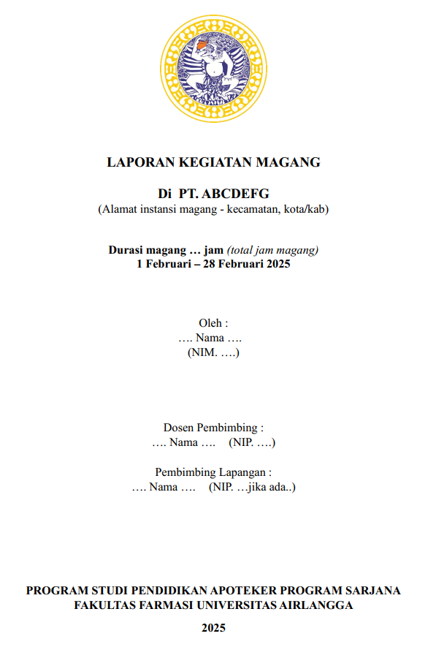

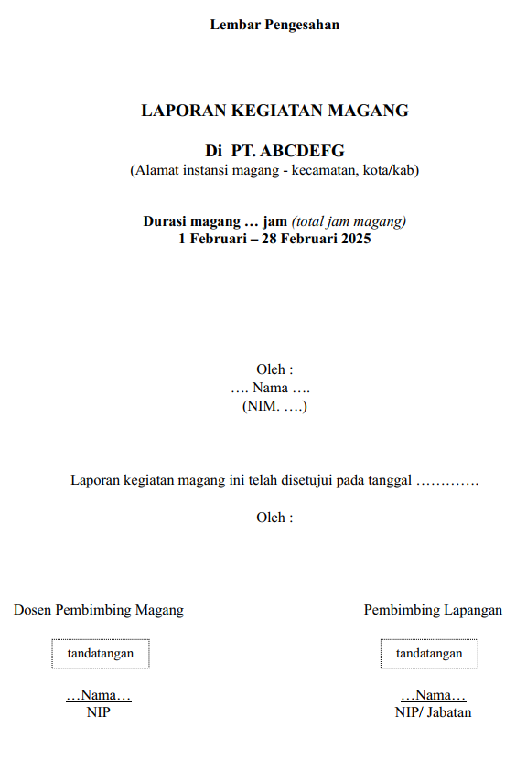

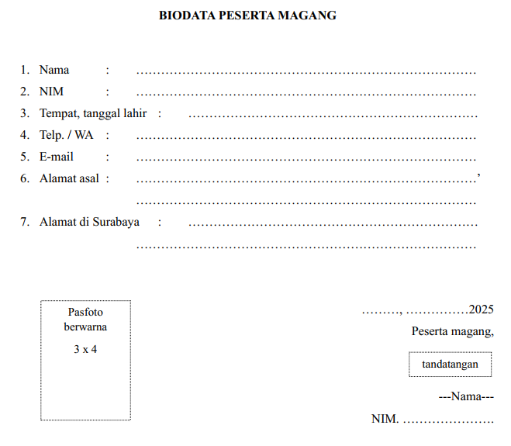

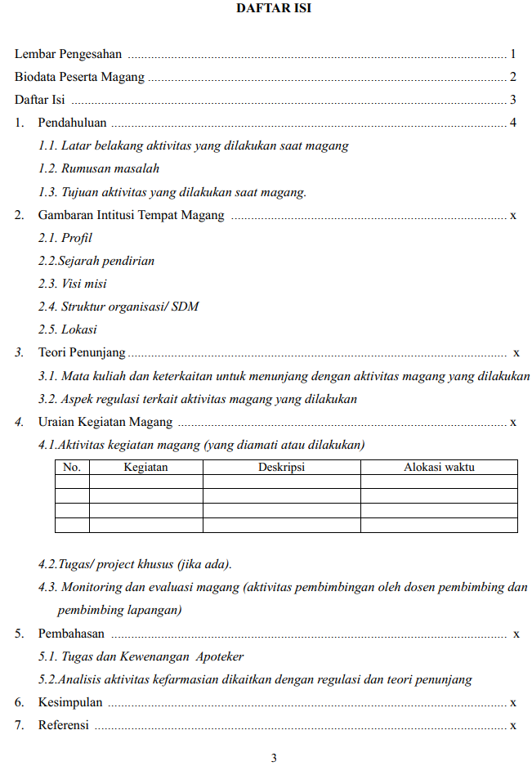

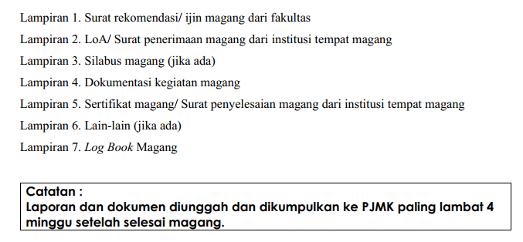

# Lampiran 2. Format *Log Book*

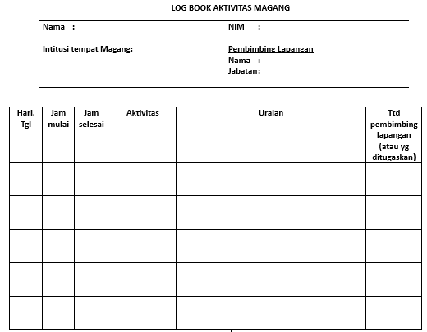

# Lampiran 3. Contoh Surat Penerimaan Magang oleh Instansi Tempat Magang *(Letter of Acceptance)*

# 

# Lampiran 4. Contoh Surat Keterangan Penyelesaian Magang

# 